ZENITH PILOT TYPE 20 ADVENTURE

Zenith Pilot Type 20 Adventure combina una óptica totalmente urbana con una versatilidad incomparable. Expresando fiabilidad, comodidad y robustez, el Pilot Type 20 Adventure se presenta también en una versión cronógrafo, el Pilot Type 20 Chronograph Adventure. Estas adiciones a la línea Zenith Pilot están diseñadas para proporcionar un subidón de adrenalina en cada ocasión.

Heredero natural de los instrumentos de abordo desarrollados por Zenith en los primeros años de la aeronáutica, el Pilot Type 20 Chronograph Adventure está impulsado por un movimiento automático cronógrafo de rueda de pilares El Primero. Para no quedarse atrás, el Pilot Type 20 Adventure está equipado con un calibre automático Zenith Elite 679, que garantiza una fiabilidad total y una reserva de marcha de 50 horas, diseñada para sobrevivir a la emboscada más tenaz.

Con la amplia corona con trinquete fácilmente manipulable de los instrumentos de aviación originales que inspiraron estas piezas imprescindibles del equipamiento del siglo XXI, ambos Pilot Type 20 Adventure tienen cajas de 45 mm de bronce. Mientras que los fondos de titanio llevan el logotipo de ZENITH Flying Instruments como un guiño final al espíritu pionero de sus primeros modelos, lo último en elementos urbanos imprescindibles se presenta con esferas granuladas color kaki con números árabes de gran tamaño completamente realizados en Super-LumiNova®.
Haciendo del Pilot Type 20 Adventurer el mejor accesorio para quien le gusta la acción, estos relojes de altos vuelos ofrecen una opción de correa textil de camuflaje o correas de piel con suave base color kaki, ambas con revestimiento protector de caucho y una hebilla de titanio.

ZENITH: La Relojería Suiza del Futuro
Desde 1865, Zenith se ha guiado por la autenticidad, el atrevimiento y la pasión a la hora de superar los límites de la excelencia, la precisión y la innovación. Poco después de su fundación en Le Locle por el visionario relojero Georges Favre-Jacot, Zenith se ganó el reconocimiento del sector por la precisión de sus cronómetros, con los que ha ganado 2333 premios de cronometría en siglo y medio de existencia: un récord absoluto. Famosa por su legendario calibre El Primero de 1969, que permite medir tiempos cortos con una precisión de una décima de segundo, la Manufactura ha desarrollado desde entonces más de 600 variantes de movimientos. Actualmente, Zenith ofrece con el Defy El Primero 21 una nueva y fascinante perspectiva de la medición del tiempo, incluido el cronometraje de las centésimas de segundo, así como una nueva dimensión en la precisión mecánica con el reloj más preciso del mundo: el Defy Lab del siglo XXI. Impulsado por el legado —nuevamente reforzado— de una orgullosa tradición de pensamiento dinámico y vanguardista, Zenith está escribiendo su futuro… y el futuro de la relojería suiza..

PRESS ROOM
For additional pictures please access the below link
http://pressroom.zenith-watches.com/login/?redirect_to=%2F&reauth=1
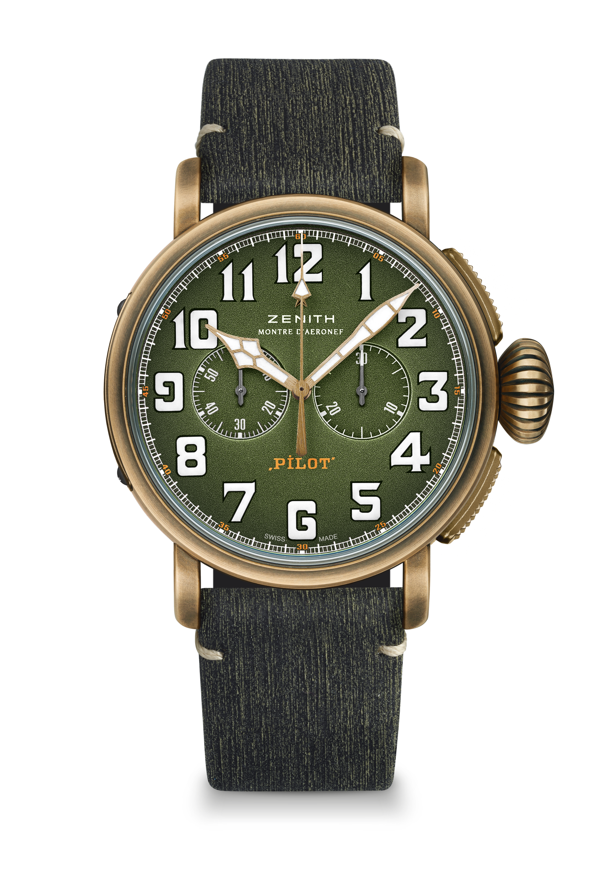
PILOT TYPE 20 CHRONOGRAPH ADVENTURE
CARACTERÍSTICAS TÉCNICAS

Referencia: 29.2430.4069.63. I001

PUNTOS CLAVE
Caja de bronce de 45 mm
Cronógrafo Automático de rueda de pilares El Primero
Modelo de inspiración militar con esfera verde kaki y correa de camuflaje.
Números árabes realizados enteramente en SuperLuminova®

MOVIMIENTO
El Primero 4069, Automático
Calibre: 13 ¼``` (Diámetro: 30 mm)
Altura del movimiento: 6,6 mm
Componentes: 254
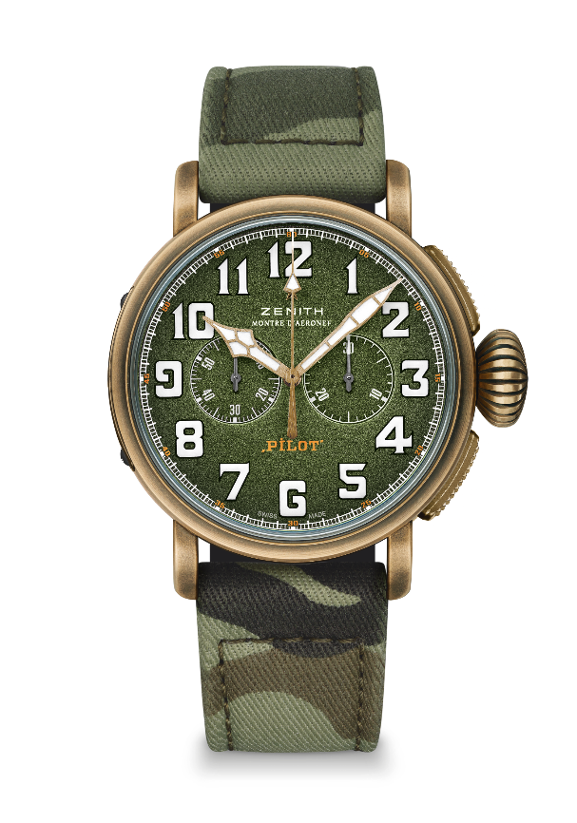
Rubíes: 35
Frecuencia: 36.000 Alt/h (5Hz)
Reserva de marcha: min. 50 horas
Acabados: Masa oscilante con motivo “Côtes de Genève”

FUNCIONES
Horas y minutos centrales
Pequeño segundero a las 9 h
Cronógrafo: Agujas central de cronógrafo & contador de 30 minutos a las 3 h

CAJA, ESFERA Y AGUJAS
Diámetro: 45mm
Diámetro de la abertura: 37,8 mm
Altura: 14,25 mm
Cristal: De zafiro abombado con tratamiento anti reflejante por ambas caras
Fondo: Titanio grabado con el logo de ZENITH Flying instruments.
Material: Bronce
Hermeticidad: 10 ATM
Esfera: Verde kaki granulada
Indicadores: números árabes en SuperLumiNova® SLN C1 blanca
Agujas: chapadas en oro, facetadas y recubiertas de SuperLumiNova®SLN C1 blanca

CORREAS Y HEBILLAS
Correa textil de camuflaje con revestimiento protector de caucho
2ª correa incluida: correa de piel de becerro color kaki con revestimiento protector de caucho
Hebilla de titanio
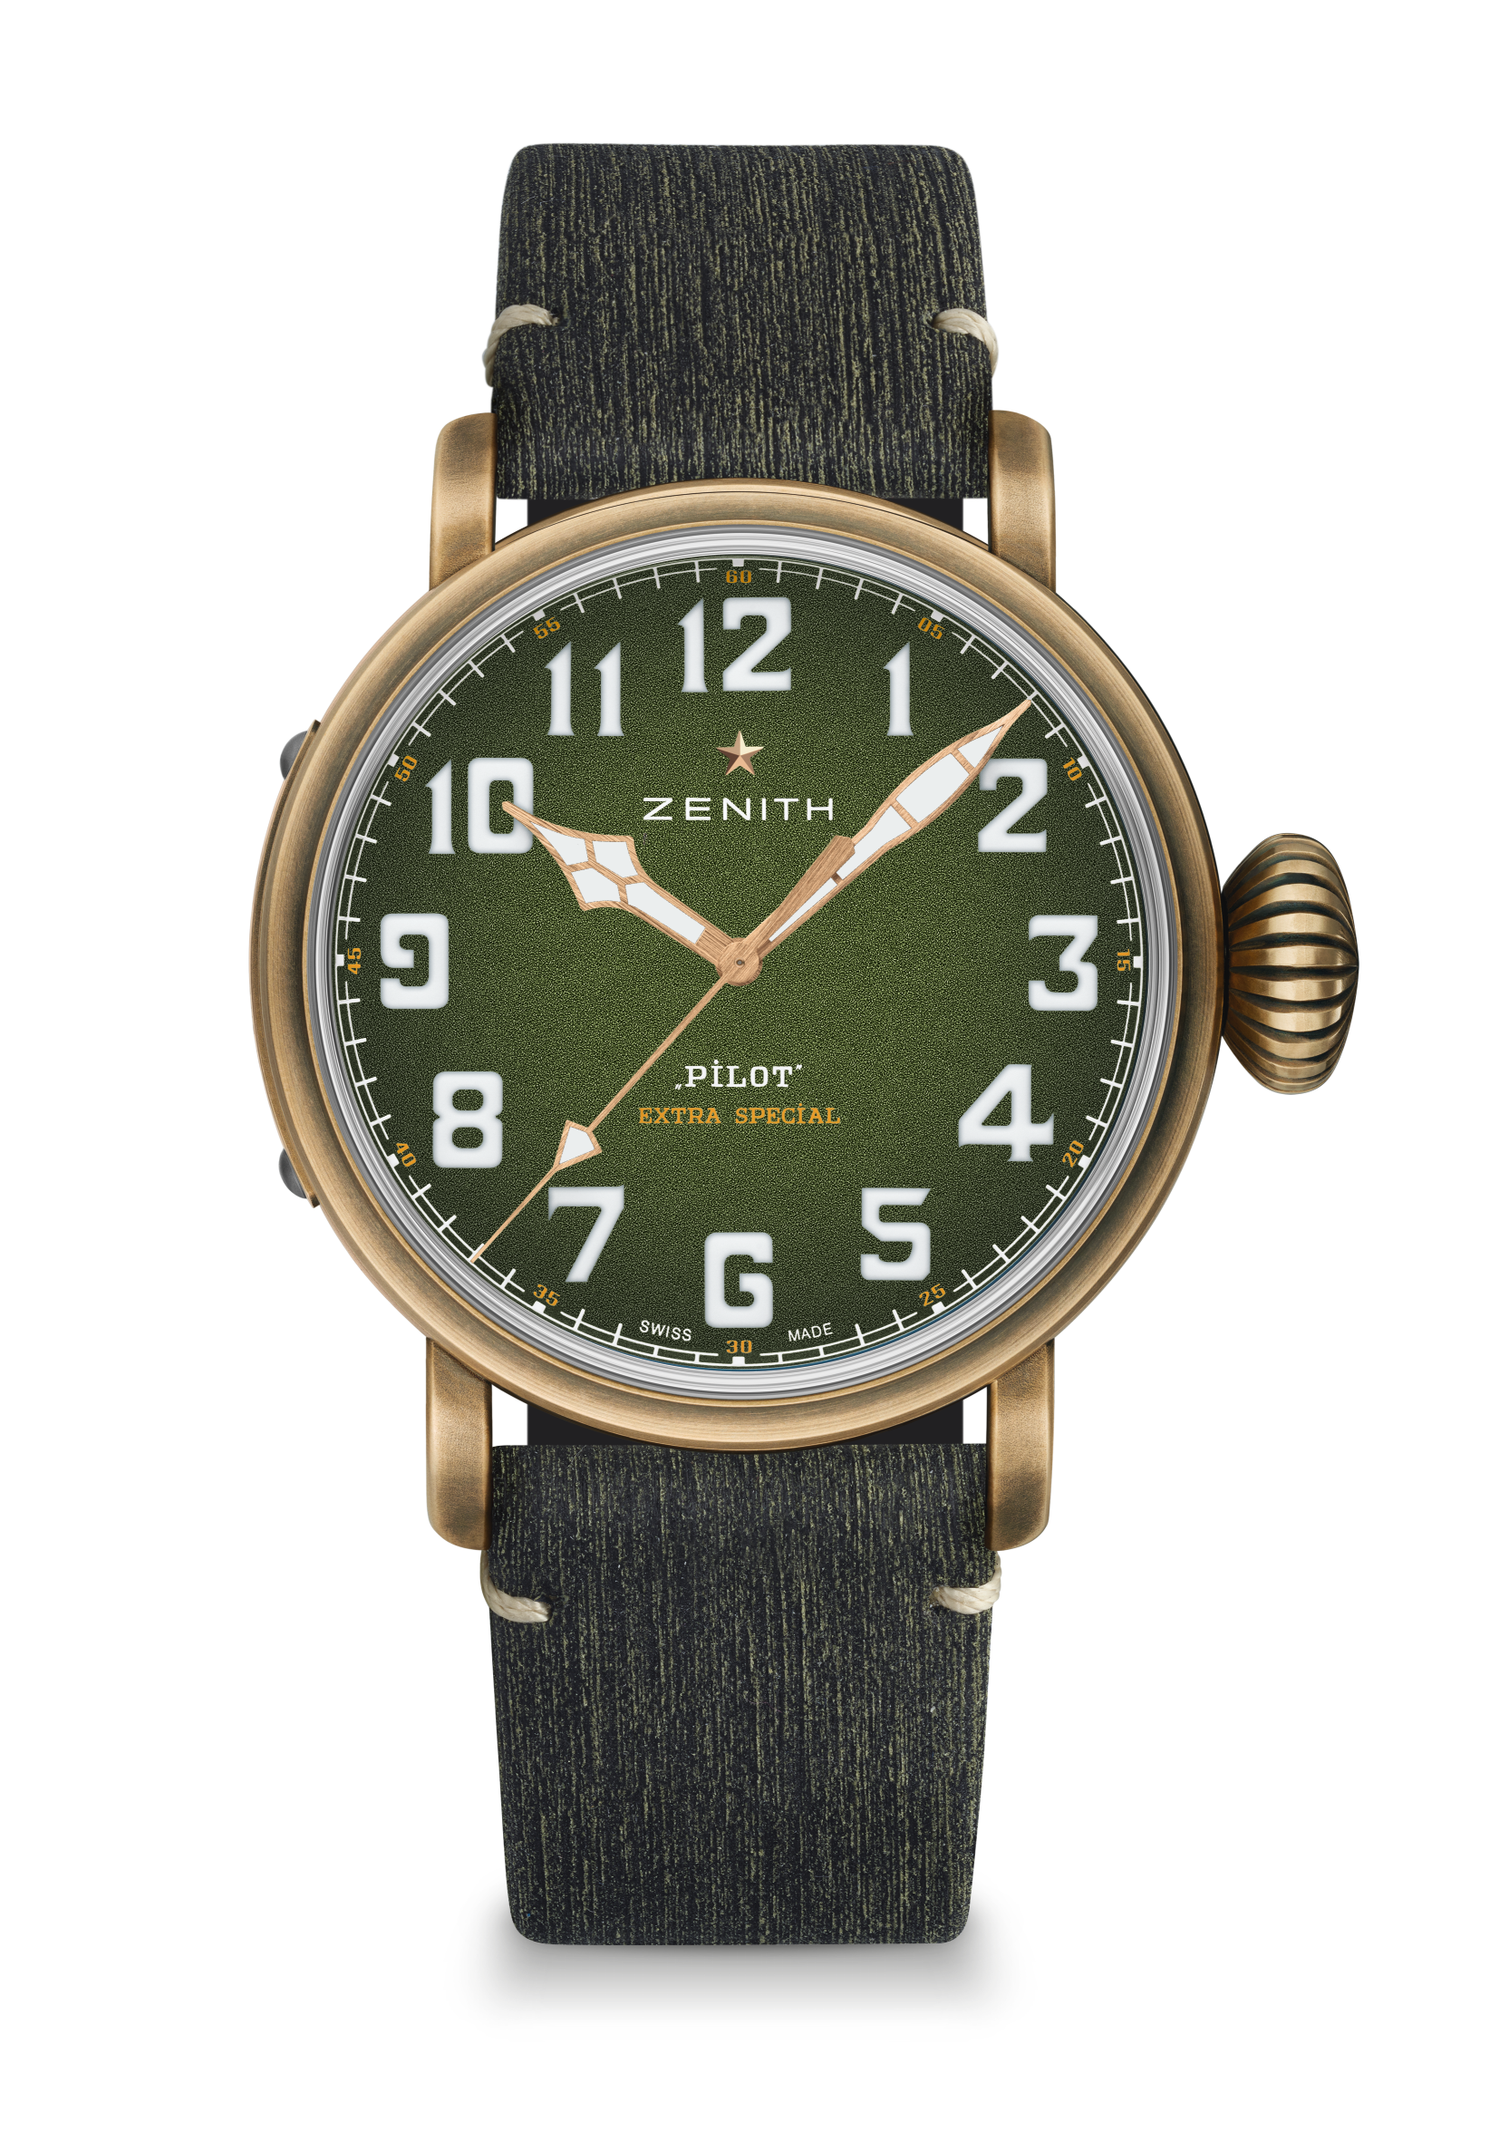
PILOT TYPE 20 EXTRA SPECIAL ADVENTURE
CARACTERÍSTICAS TÉCNICAS

Referencia: 29.2430.679.63. I001

PUNTOS CLAVE
Caja de bronce de 45 mm
Movimiento Automático Elite
Modelo de inspiración militar con esfera verde kaki y correa de camuflaje.
Números árabes realizados enteramente en SuperLuminova®

MOVIMIENTO
Elite 679, Automático
Calibre: 11 ½``` (diámetro: 25,60 mm)
Altura de movimiento: 3,85 mm
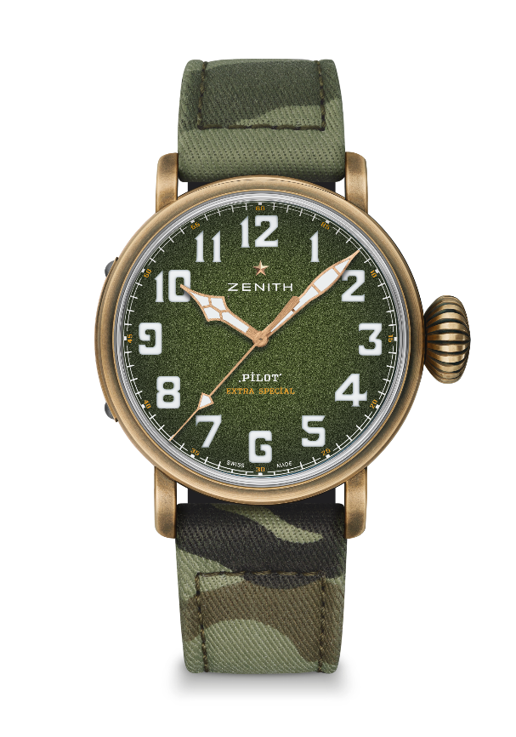
Componentes: 126
Rubíes: 27
Frecuencia: 28.800 alt/h (4Hz)
Reserva de marcha: min. 50 horas
Acabados: Masa oscilante con motivo “Côtes de Genève”

FUNCIONES
Horas y minutos centrales
Segundero central

CAJA, ESFERA Y AGUJAS
Diámetro: 45mm
Diámetro de la abertura: 37,8 mm
Altura: 14,25 mm
Cristal: De zafiro abombado con tratamiento anti reflejante por ambas caras
Fondo: De plata, grabado con el logo Zenith flying instruments
Material: Bronce
Hermeticidad: 10 ATM
Dial: Esfera: Verde kaki granulada
Indicadores: números árabes en SuperLumiNova® SLN C1
Agujas: chapadas en oro, facetadas y recubiertas de SuperLumiNova®SLN C1 blanca

CORREAS Y HEBILLAS
Correa textil de camuflaje con revestimiento protector de caucho
2ª correa incluida: correa de piel de becerro color kaki con revestimiento protector de caucho
Hebilla de titanio

